第四十八期 主修領域與未來工作發展關係
作者：林瑞雅（國立臺灣師範大學教育研究與評鑑中心專任助理）
引言
一般來說，擁有大學學歷的畢業生，其薪水通常高於非大學學歷的人，根據行政院主計處（2009）資料顯示，近十年台灣地區不同教育程度勞動者的平均月薪，教育程度為大學以上者的薪資水準一直都高於其他教育程度的勞動者，但卻是明顯逐年下滑，平均月薪從民國89年的51,375元降到民國98年的44,239元（詳如圖1）。但同樣是大學學歷的畢業生，薪水與雇用情況也受到主修領域不同而有差異，並隨著時間而變化。本文將以Torpey（2008）的文章為引，並運用大專院校畢業生流向調查資料，來說明主修領域與薪資及學用配合度的關係。
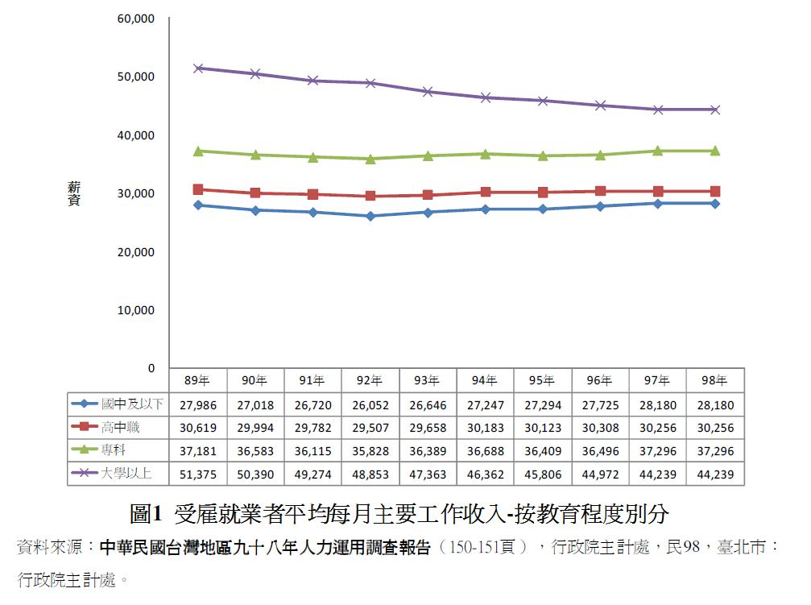
不同主修領域薪水隨時間變化差異大
Torpey（2008）使用Baccalaureate and Beyond Longitudinal Study(B&B)的資料，整理在1992到1993年間畢業之大學生，其畢業後一年（1994年）與十年（2003年）的薪水與所從事職業之變化。結果發現，在畢業後十年間每月平均薪資，從$30,800提升至$60,600。此外，無論是畢業後一年或十年，薪水維持在較高水準的領域，大致分佈在工程學(Engineering)、電腦科學(Computer science)、企管(Business and management)與醫療(Health)領域。
在畢業後一年到十年間，薪水變異最大的是主修社會行為科學領域(social and behavioral science)之大學學歷者，約成長了135%之多，其他像生物、數學與物理等領域的大學畢業生，其薪水也有明顯地變動，這現象可能是受到很多主修這些領域的人選擇繼續進修，致使薪水標準提升。
其實薪水的變動其實受到許多因素的影響，例如獲取更高的學位、接受職業訓練，以培養第二專長、利用實習方案增加工作經驗等，而Torpey（2008）所呈現的薪水變化，只能做一個平均的闡述，未能代表所有的情況，也未考慮到大學排名之影響。
反觀臺灣，以大專院校畢業生流向調查資料庫所進行之94學年度大專畢業生畢業後一年以及畢業後三年追蹤調查資料，來分析探討主修領域與薪資及行業的關係，如圖2所示。可以發現，整體來說，除「教育學門」以及「建築、都市規劃學門」之外，其餘學門之每月平均薪資皆為畢業後三年高於畢業後一年，其中成長率達7％以上之學門依序為「法律學門」、「大眾傳播學門」、「運輸通訊學門」、「體育、其他學門」以及「工業技藝學門」。
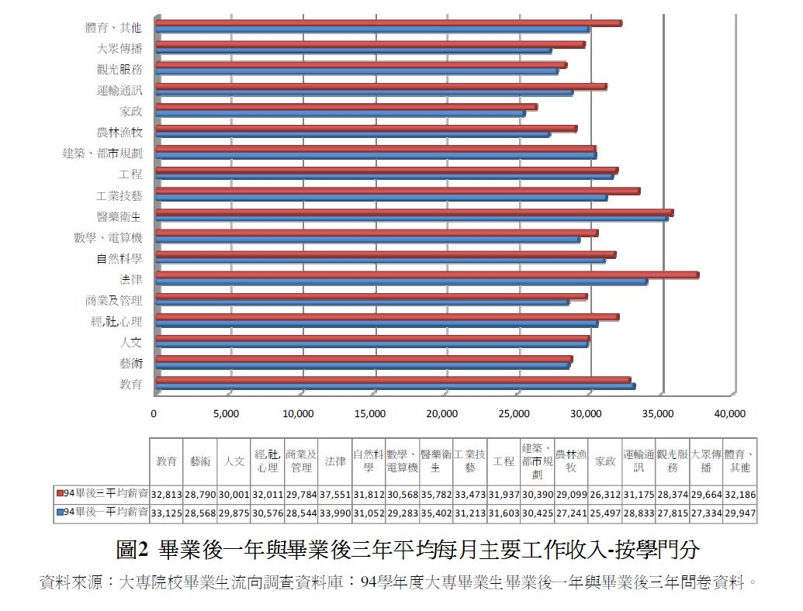
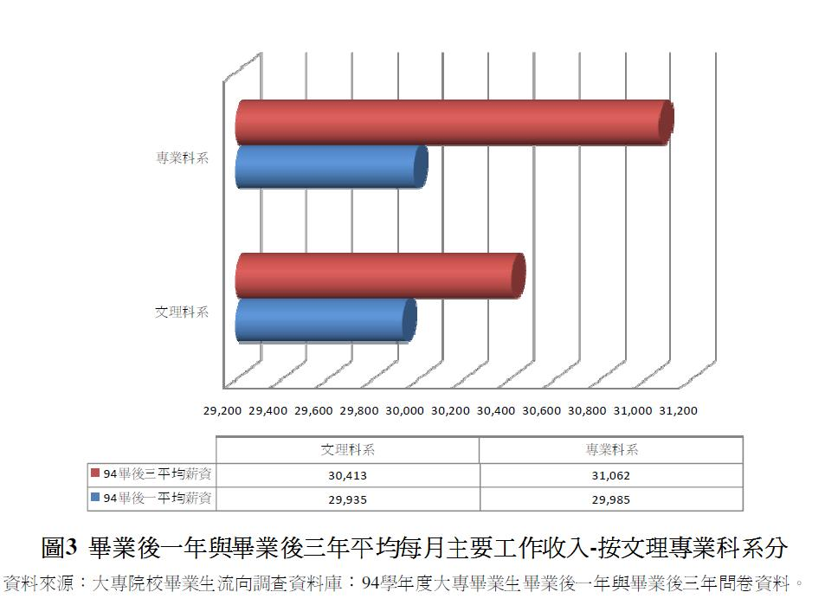
另外，依教育部編碼標準，將學門分為兩大類，分別為文理科系，是指以學術導向為主之科系，包含生物學、化學、物理學、語文學類等，以及專業科系，是指以「就業導向」為主之科系，包含會計學、統計學、法律相關學類、牙醫學類與工程學類等。結果與Torpey（2008）的發現一致，無論是畢業後一年或三年，每月平均薪資皆為專業科系略高於文理科系，且在這三年期間，專業科系薪資成長幅度也高於文理科系，國內的研究同樣顯示專業性與應用性較高的學系，畢業生的薪資水準較高，中美的研究都說明主修科系是影響薪資的重要因素（田弘華，2008）。
不同主修領域學用配合情況大不同
在畢業後十年間的職業變化可以學用配合度來說明，Torpey（2008）從兩方面著手分析，一是工作對學歷之要求，另一個是工作與主修領域之相關程度。在大學畢業後十年時，大部分的人對於他們目前的工作，平均都有超過五年的資歷，且有四分之三的全職工作者表示，其工作學歷要求為大學，另外有63%的人表示大學學歷對他們目前的工作是很重要的。
在大學畢業後一年時，多數主修電腦科學（78%）與教育（72%）的全職工作者，表示其學歷與工作要求符合。另一方面，只有少數主修藝術與人文學科（33%）以及社會與行為科學（34%）的全職工作者，表示其主修領域與工作相關。
另外，Torpey（2008）將主修領域分為11大類，兩個向度，分別為學術導向包含藝術與人文學科、生物科學、數學與物理、社會行為科學與其他，以及就業導向包含企管、電腦科學、教育、工程學、醫療與其他，並比較兩類領域從事的職業情況，結果發現無論是畢後一年或十年，主修就業導向領域的人，較多從事與主修相關之職業，而主修學術導向領域者，所從事職業之範圍則較廣。在Robst（2007）的研究中也有類似的結果，其觀察教育與職業之間的適配性發現，英文系、外文系、社會科學及文學這些比較學術導向的領域，較會從事與主修領域不盡相同的工作；工程學、工程技術學、建築學及商業管理學這類較就業導向之領域，因為在學習過程中，較重視專業度因此會從事與主修相關的工作。
而臺灣的調查結果為不同學門的畢業生，在畢業後一年時的工作與大專就讀科系之相關性，皆高於畢業後三年。此外，無論是畢業後一年或三年，目前工作與大專就讀科系平均相關性較高之學門，依序為醫藥衛生學門、教育學門、法律學門、藝術學門以及家政學門，同樣呼應國外的研究結果。另一方面，工作與大專就讀科系平均相關性較低的學門，在畢業後一年依序為運輸通訊學門、工業技藝學門、數學、電算機學門、商業及管理學門以及農林漁牧學門；畢業後三年則為觀光服務學門、商業及管理學門、運輸通訊學門、人文學門以及農林漁牧學門，這部分則與國外結果有些差異。表示台灣從事之工作與主修相關性較低的反而是偏就業導向領域的畢業生。
在自評工作所需教育程度部分，大部分畢業後一年的畢業生表示目前工作所需教育程度為大學，畢業後三年也大多呈現這樣的結果。但「醫藥衛生學門」、「工業技藝學門」以及「觀光服務學門」，畢業生覺得只要專科程度便可以勝任目前工作。
最後，無論在畢業後一年與三年之大專畢業生其所在行業人數比例超過5%之次數在7以上的學門（也就是學生在七個以上行業人數超過5%者，代表就業領域的分佈狀況），包含「農林漁牧學門」、「觀光服務學門」與「大眾傳播學門」；另外，畢業後一年部分則還包含「經,社,心理學門」、「運輸通訊學門」與「體育、其他學門」，在這部分的結果便與國外研究不盡相同。另一方面，無論在畢業後一年與三年之大專畢業生其所在行業人數比例超過5%之次數不滿3的學門，則為「教育學門」與「醫藥衛生學門」。
綜合上述，無論是國外或國內結果皆提醒我們，縱使就業導向的學門講究培養專業，其畢業生都會轉換至與主修不同領域之工作，學術導向則更普遍。再加上當市場萎靡時（如教育服務業），學生如何能順利轉業，學校教育扮演相當重要的角色，因此，學校除需重視學生專業度能力的培訓，同時也必須加強通識能力，提升學生就業力，使學生既可朝專業領域發展，也可跨領域、多元發展，讓不同領域的畢業生，都可以在畢業後順利發展。

———————————————————–
參考資料
田弘華（2008年，8月）。高等教育擴張與大學畢業生薪資的影響因素。
台灣高教研究電子報，第二十四期。
行政院主計處（2009年）。中華民國台灣地區九十八年人力運用調查報告。
臺北市：行政院主計處。
Robst, j.(2007). Education and job match: The relatedness of college major and work.A
Economics of Education Review, 26,. 397-407.
Torpey, E. M. (2008). The class of 1993: Earnings and occupations by college major, 1 and 10 years after graduation.
Occupational Outlook Quarterly, summer,. 15-25.

